**Информация к проекту решения о предоставлении разрешения на условно разрешенный вид использования земельного участка:**

**Заявитель:** Шенец Николай Алексеевич

**Земельный участок:**

адрес: Новосибирская область, Тогучинский район, поселок Инской, улица Транспортная, 11

площадь: 4000 кв.м

**Территориальная зона:** Зона застройки индивидуальными жилыми домами и ведения личного подсобного хозяйства (Жин)

**Запрос:** предоставление разрешения на отклонение от предельных параметров разрешенного строительства, в части уменьшения минимального отступа от границы земельного участка со стороны главного фасада здания (по улице Транспортная) с 3,0 метров до 1,70 метра.

**Планируется:** оформление дома

Схема №1

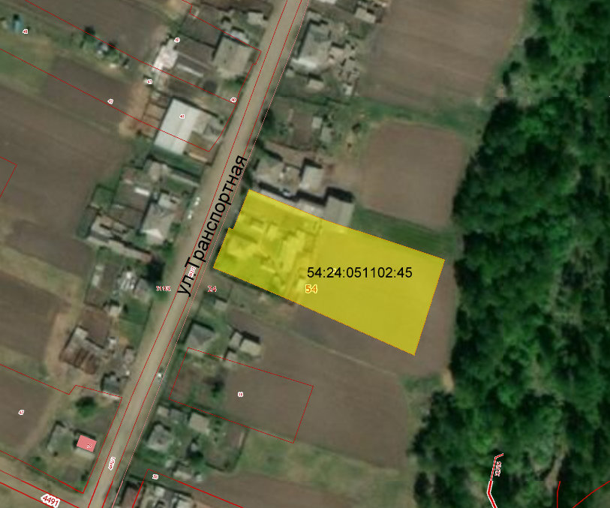

Схема № 2

